МІНІСТЕРСТВО ОСВІТИ І НАУКИ УКРАЇНИ
Державний університет «Житомирська Політехніка»

Кафедра БІ та Т
Група ІВ-21-1

Введення в спеціальність

Практична робота №4

Виконав: Олексюк М.П.

Перевірив: Дубина О. Ф.

Житомир 2021

Мета роботи: налагодження протоколів динамічної маршрутизації на обладнанні Cisco.

Порядок виконання:

- Складаємо схему мережі з наступних компонентів:
Комутатори S1, S2, S3 (3 шт.);
Маршрутизатори R1, R2, R3 (3 шт.);
Персональні комп'ютери C1, C2, C3 (3 шт.);
Та з’єднуємо пристрої в мережу Ethernet.

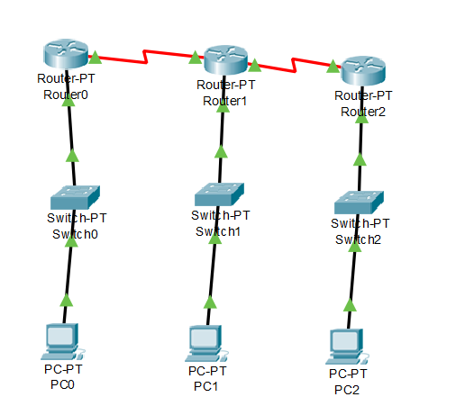

  - Задаю IP адреси мережних інтерфейсів маршрутизаторів і мережних інтерфейсів локальних комп'ютерів. Це вже відроблений етап для мене тому я його описав тільки в скриншотах. Також я тут задав адресу IP та Маски для fa0/0, se2/0 and se3/0.
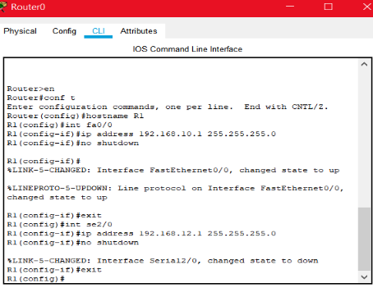
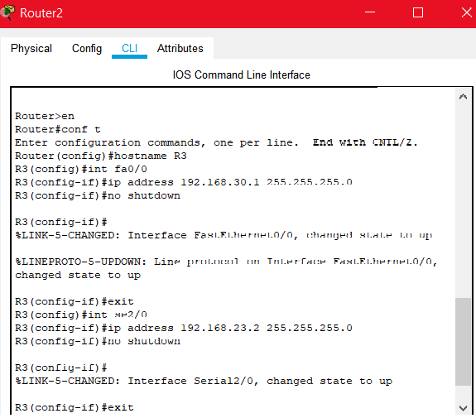
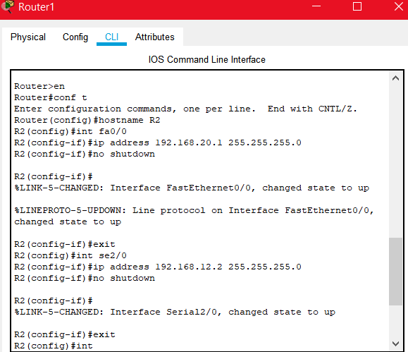
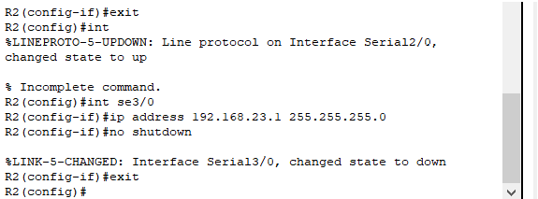
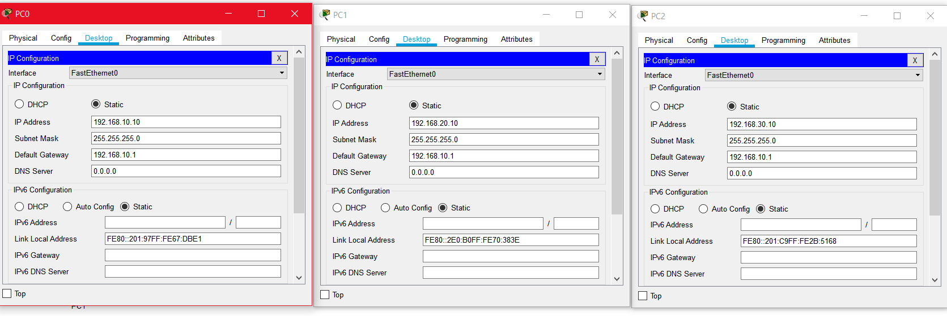

4. Домігся можливості пересилання даних по протоколу IP між сусідніми об'єктами мережі (C1-S1, C1-R1, S1-R1, R1-R2, R2-S2, R2-C2, і т.д.). Перевірив зв’язок між сусідніми інтерфейсами за допомогою утиліти ping.

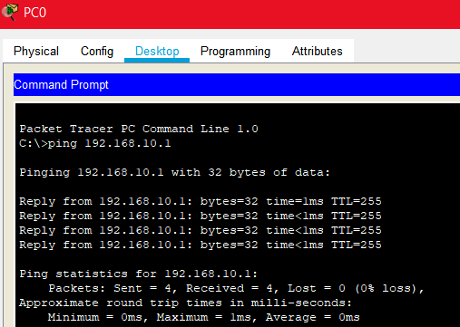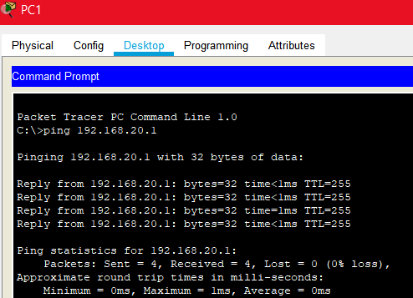
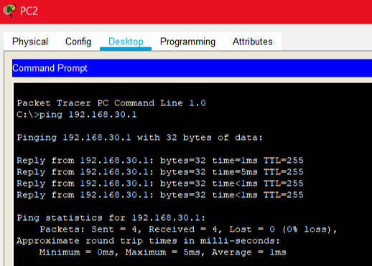

5. Цей пункт заключається в тому що що ми не встановили зв’язок між роутерами тому в нас не має звязку. Скриншотів не має бо забув зроби, але суть я виклав.
6. Переглянув існуючу таблицю маршрутизації командою show ip route.
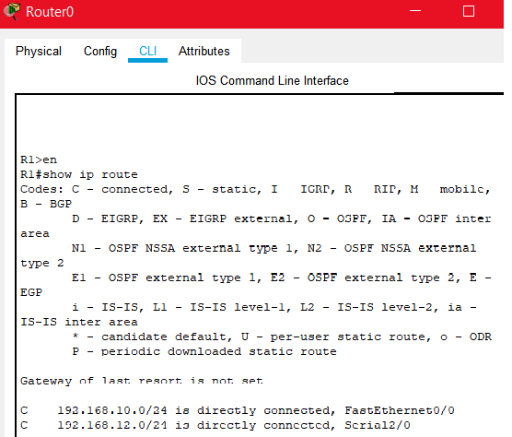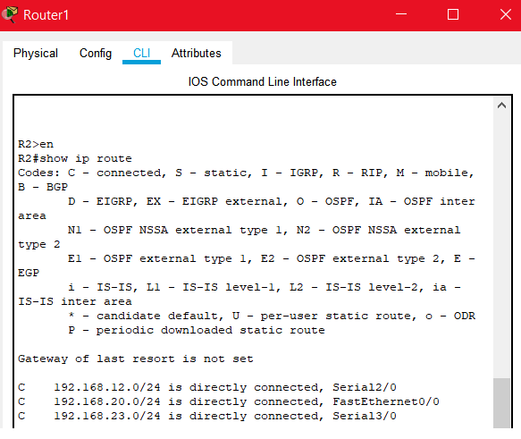
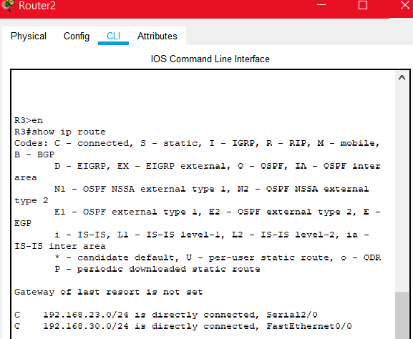

7. Включив підтримку протоколу RIP на всіх маршрутизаторах мережі. Для цього в режимі конфігурації вводиться команда Router(config)#router RIP
Далі командою Router(config)#version 2 задав другу версію протоколу. Після цього послідовно пострічково задав мережі, під’єднані до маршрутизатора, для яких буде застосована динамічна маршрутизація пакетів.

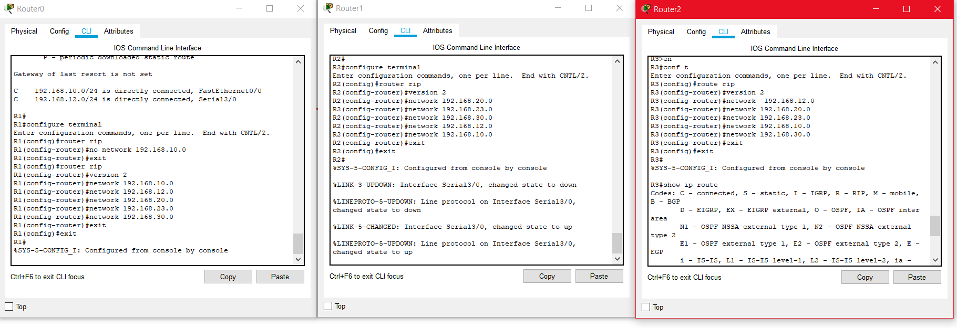
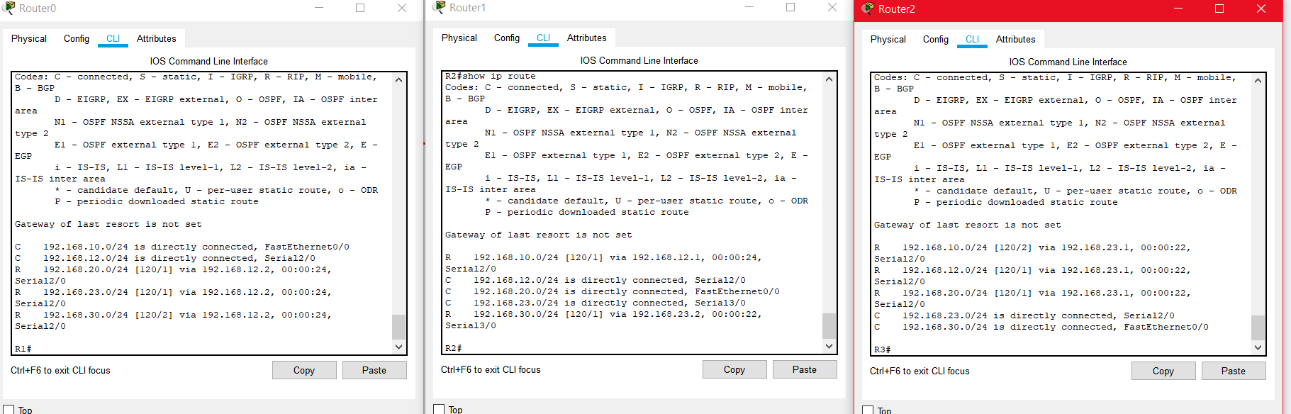

Після налаштування протоколу RIP на всіх маршрутизаторах почекав 30 секунд на налаштування мережі і застосував утиліту ping для віддалених хостів мережі. Упевнився в можливості пересилання даних по протоколу IP між будь-якими об'єктами мережі.
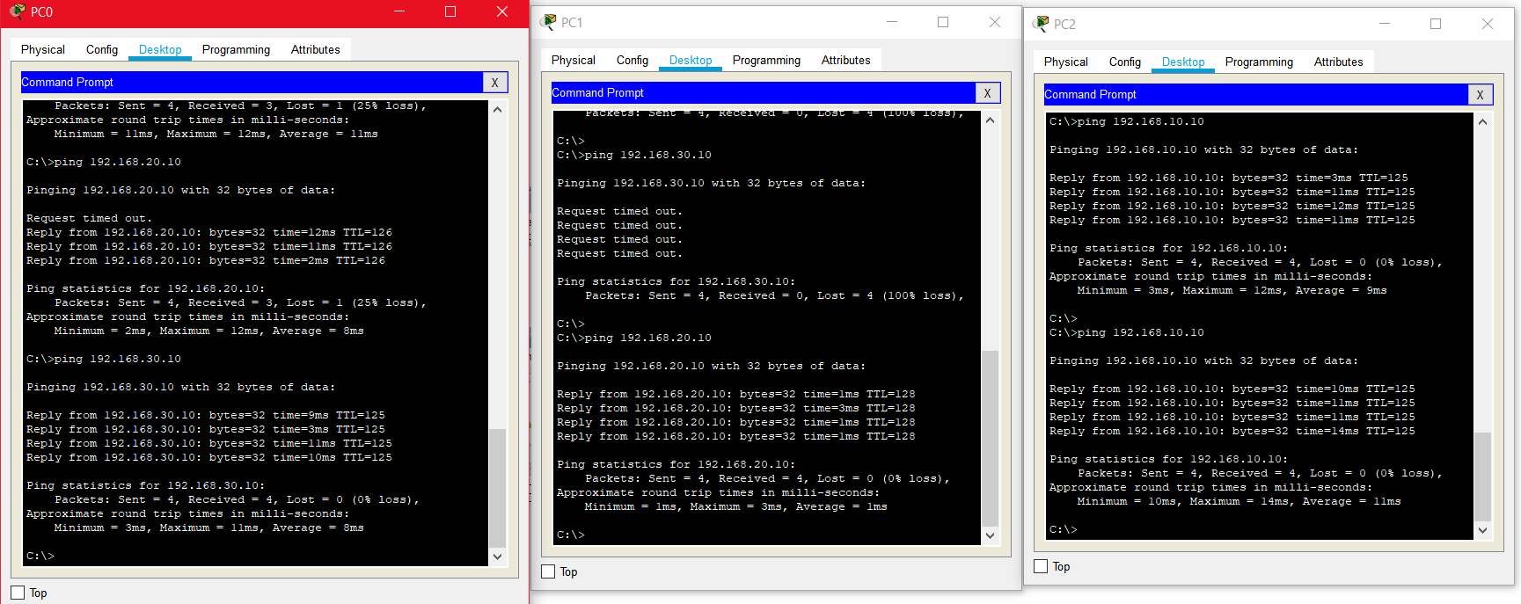
Переглянув оновлену таблицю маршрутизації. Розімкнув зв’язок між маршрутизаторами R1 і R2, перевірив зміни в таблиці маршрутизації і доступності всіх вузлів мережі. Вимкнув протокол динамічної маршрутизації RIP на всіх маршрутизаторах за допомогою команди Router(config)#no router RIP
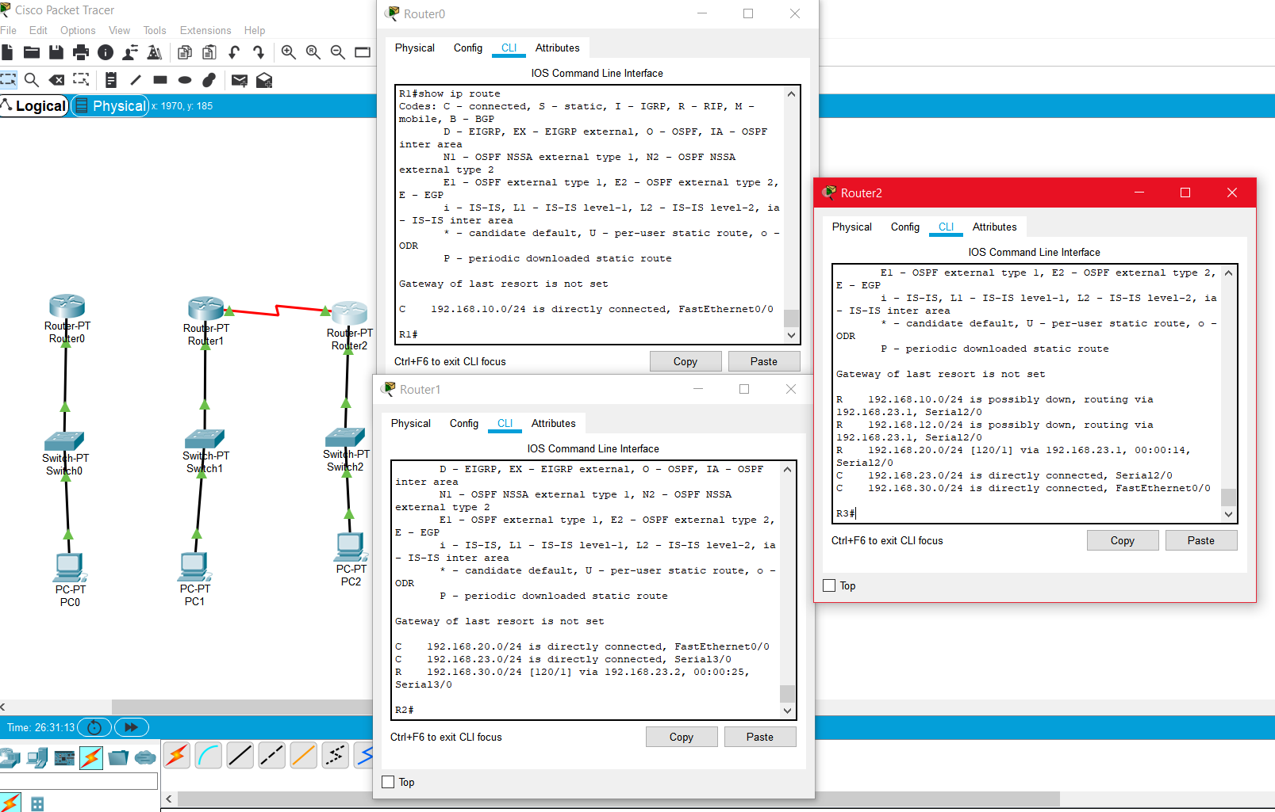
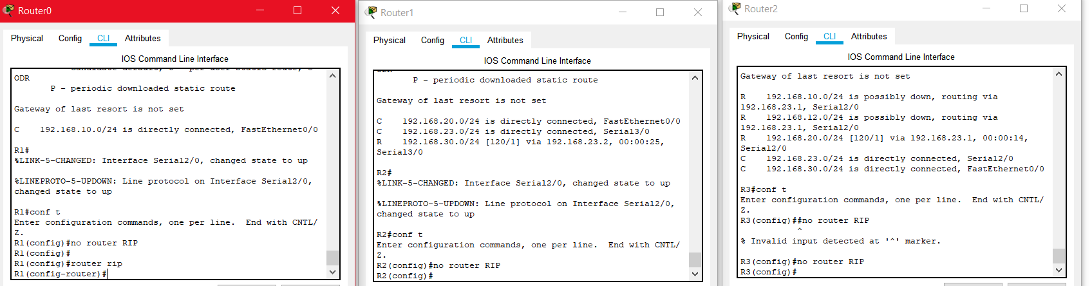
8. Включив підтримку протоколу OSPF на всіх маршрутизаторах мережі. Для цього в режимі конфігурації ввів команду Router(config)#router ospf 1 де 1 – номер процесу (спільний для всіх маршрутизаторів мережі). Після цього послідовно пострічково задав ІР-адреси мережі, під’єднані до маршрутизатора, для яких буде застосована динамічна маршрутизація пакетів, дзеркальні (wildcard) маски цих мереж і відповідна зона роботи протоколу OSPF
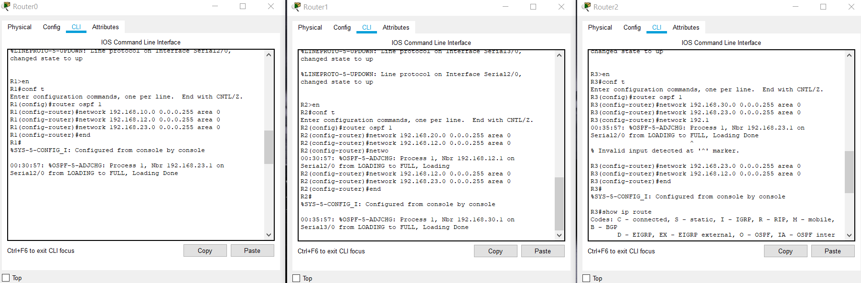
Після налаштування протоколу OSPF на всіх маршрутизаторах застосував утиліту ping для віддалених хостів мережі. Упевнився в можливості пересилання даних по протоколу IP між будь-якими об'єктами мережі. Переглянув оновлену таблицю маршрутизації.
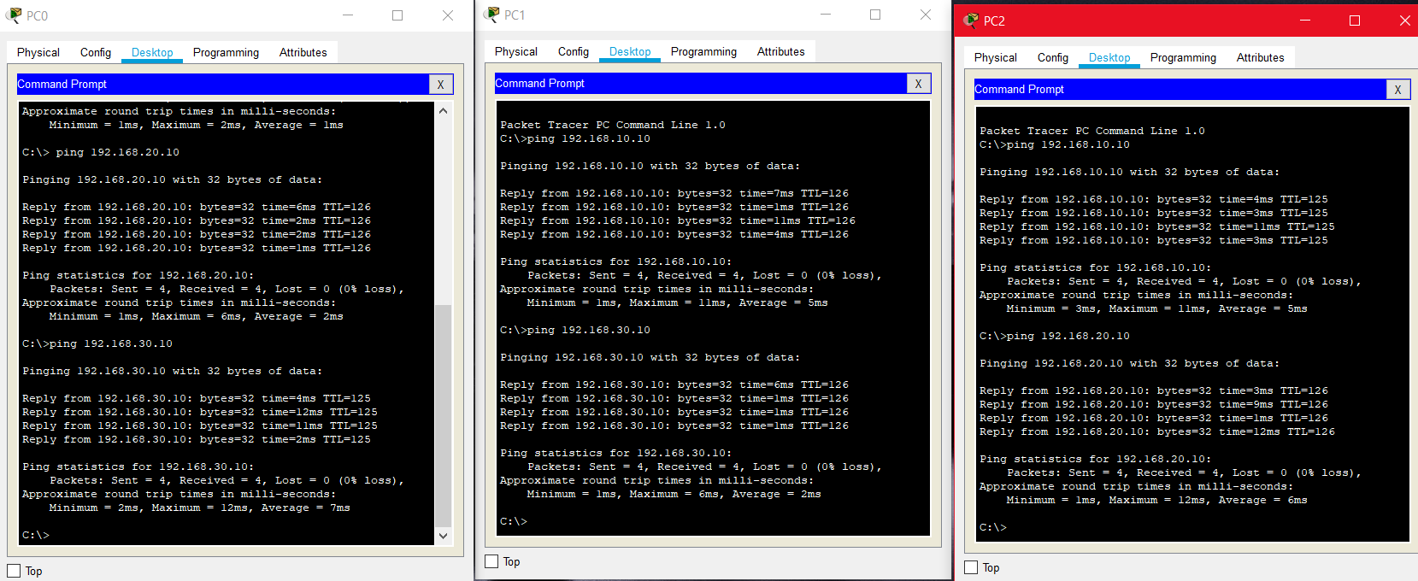
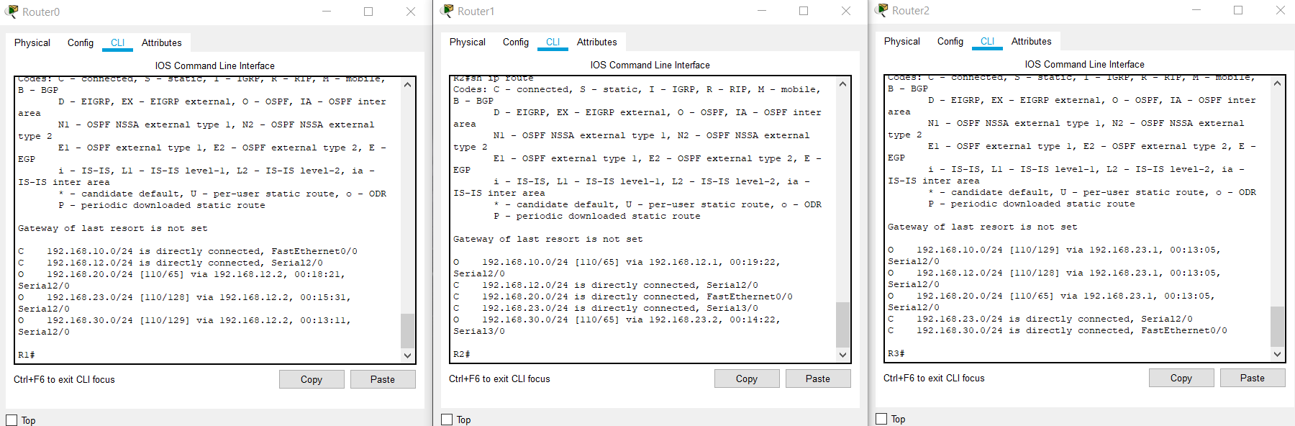
Розімкнув зв’язок між маршрутизаторами R1 і R2, перевірив зміни в таблиці маршрутизації і доступності всіх вузлів мережі. Вимкнув протокол динамічної маршрутизації OSPF на всіх маршрутизаторах за допомогою команди Router(config)#no router ospf 1
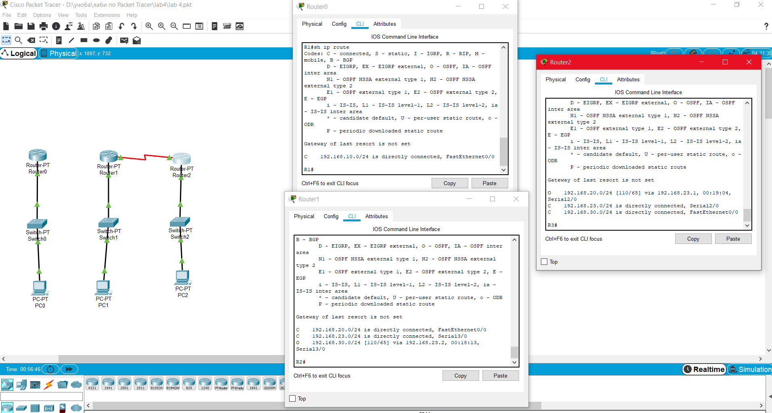

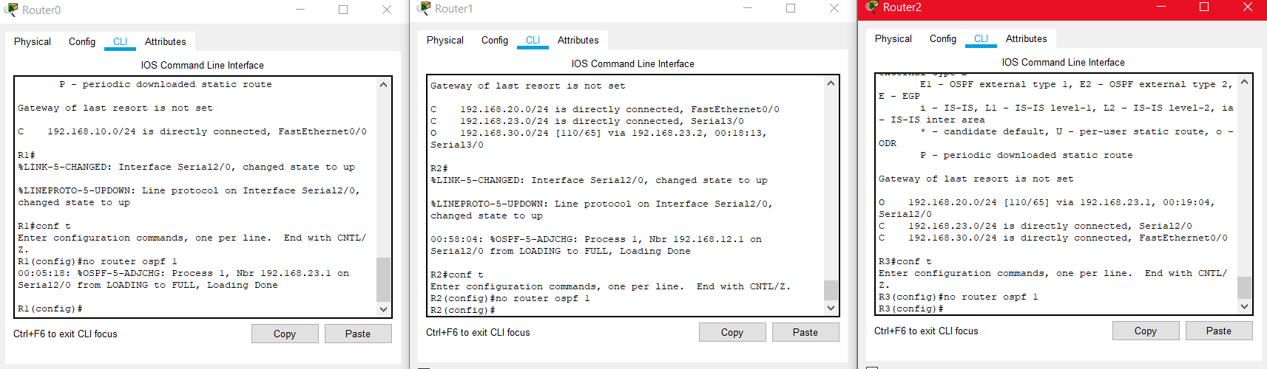
9. Включив підтримку протоколу EIGRP на всіх маршрутизаторах мережі. Для цього в режимі конфігурації ввів команду Router(config)#router eigrp 1
Після цього послідовно пострічково задав ІР-адреси мережі, під’єднані до маршрутизатора, для яких застосую динамічну маршрутизацію пакетів.
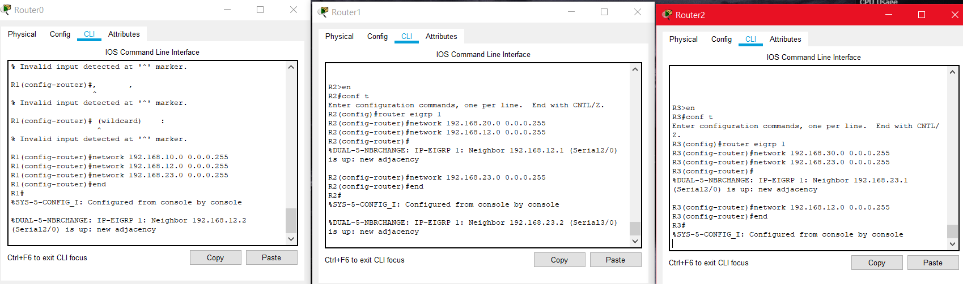

Після налаштування протоколу EIGRP на всіх маршрутизаторах застосував утиліту ping для віддалених хостів мережі. Упевнився в можливості пересилання даних по протоколу IP між будь-якими об'єктами мережі.
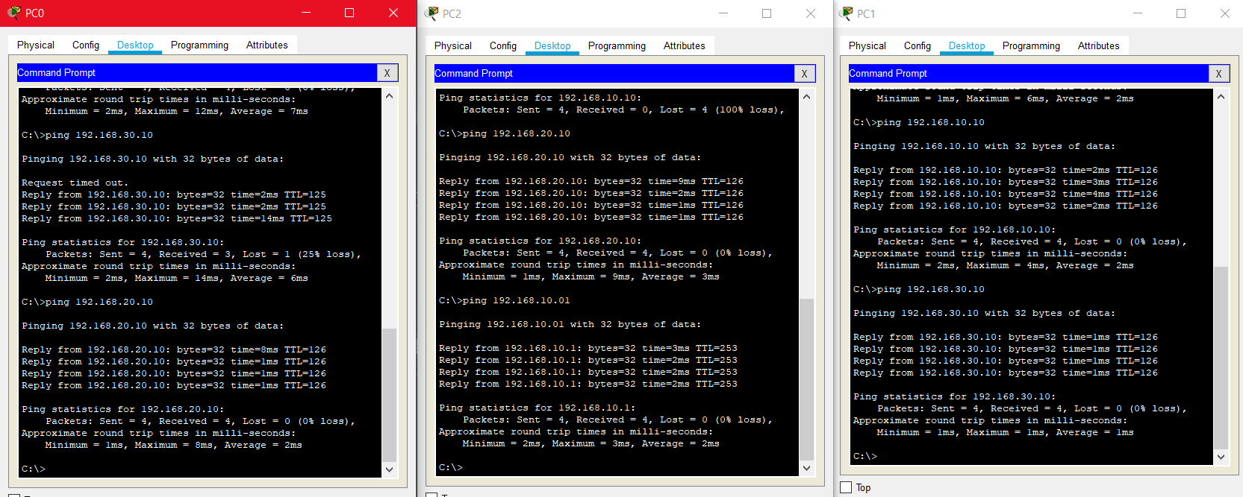
Переглянув оновлену таблицю маршрутизації. Подивитися список протоколів маршрутизації працюють на вузлах мережі.
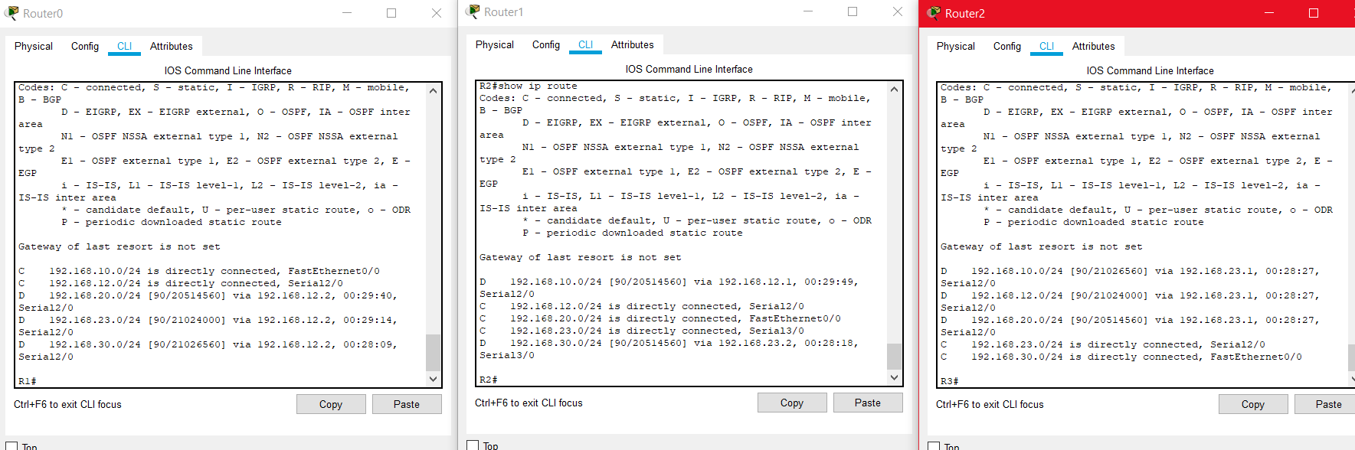
Розімкнув зв’язок між маршрутизаторами R1 і R2, перевірив зміни в таблиці маршрутизації і доступності всіх вузлів мережі.
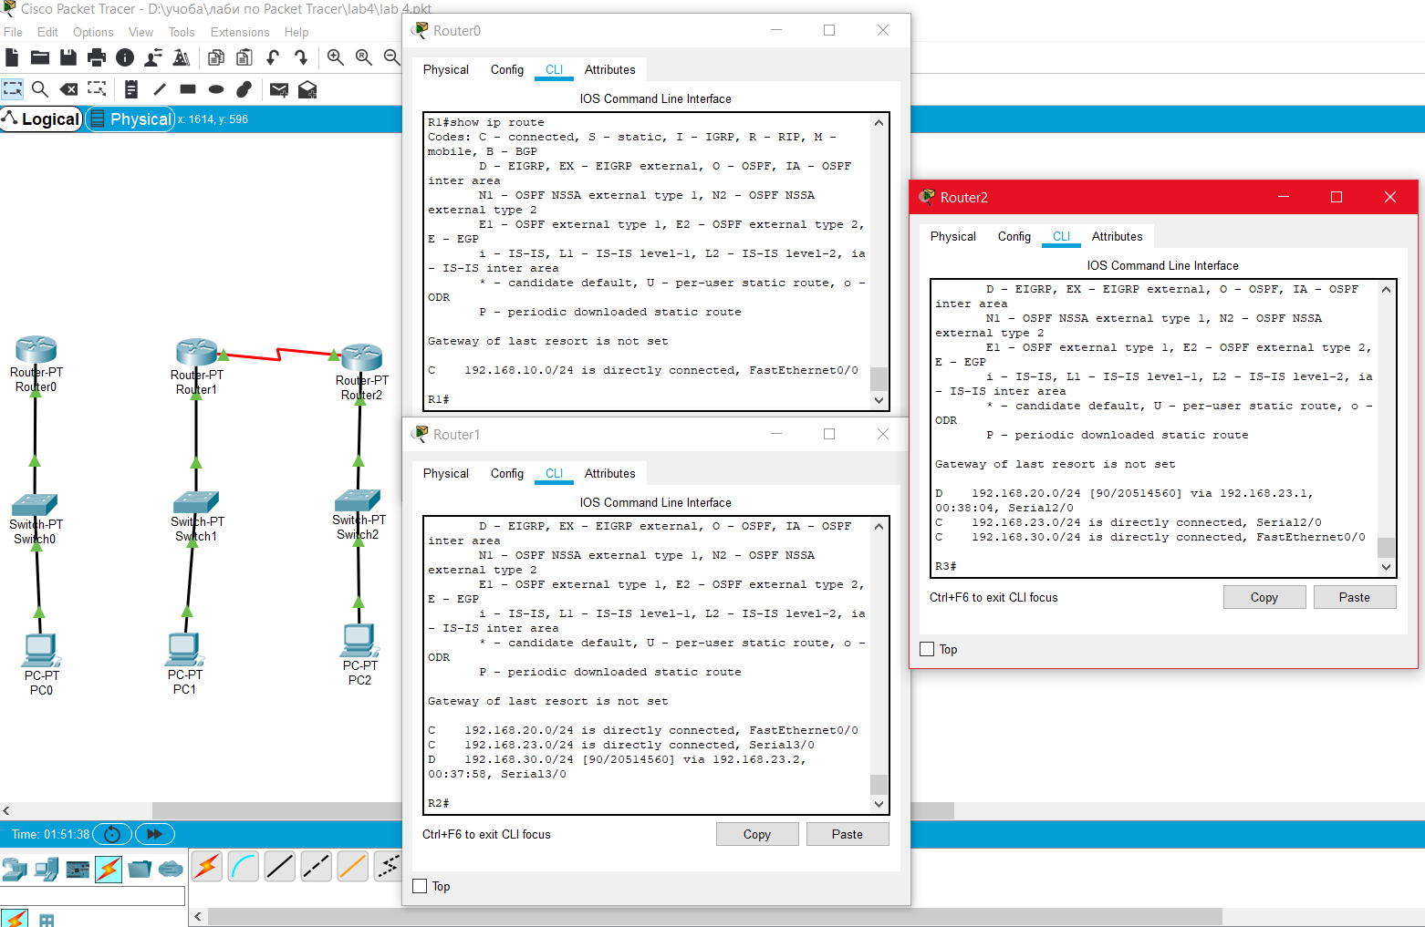
Вимкнув протокол динамічної маршрутизації EIGRP на всіх маршрутизаторах за допомогою команди Router(config)#no router eigrp 1
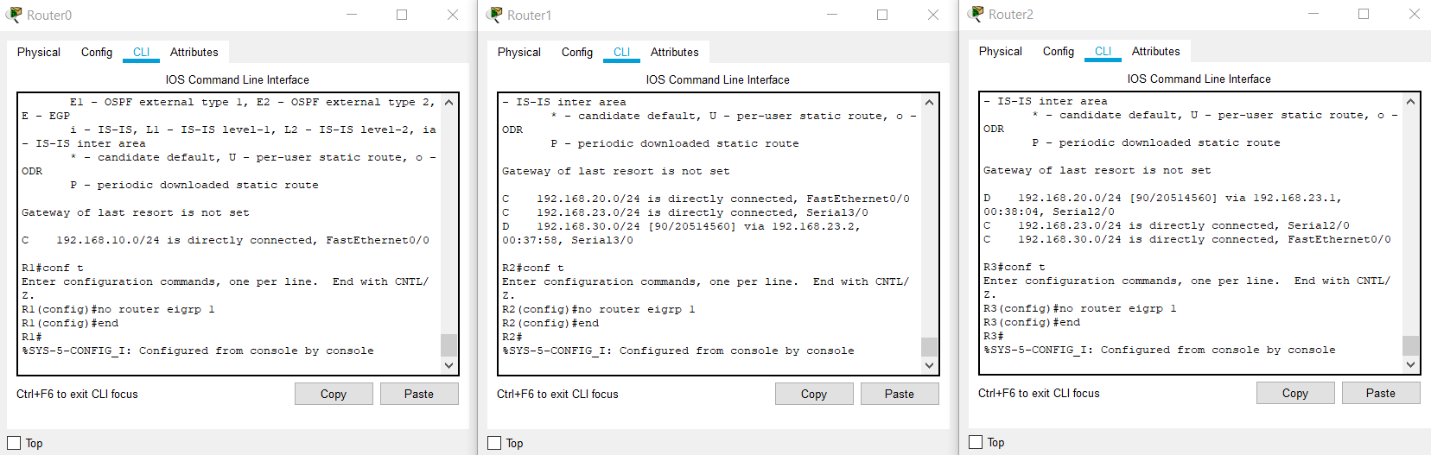

Схема найменування вузлів мережі, адреси та типи мережевих інтерфейсів.
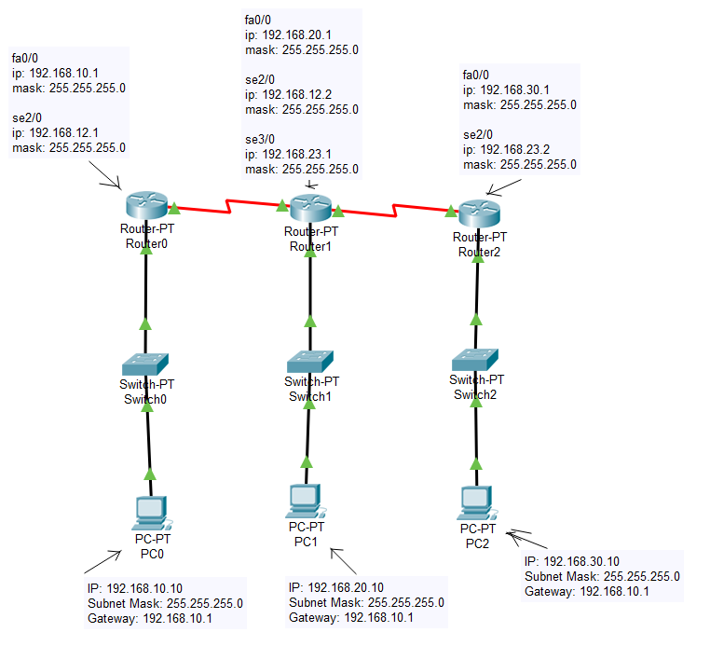

Висновки
На даній практичній роботі отримано навички налаштування динамічної мережі. Навчився включати на маршрутизаторі підтримку протоколу RIP. Налаштовано цей протокол на підтримку маршрутизації мереж. Також навчився організовувати динамічну мережу через протоколи ospf та eigrp, отримано навички роботи з цими трьома протоколами (rip, ospf і eigrp). Зрозумів суть таблиці маршрутизації.

